重庆市涪陵区人民政府办公室文件

涪陵府办发〔2024〕14号

重庆市涪陵区人民政府办公室
关于印发重庆市涪陵区旅游突发事件
应急预案通知

涪陵高新区管委会，各乡镇人民政府、街道办事处，区政府各部门，有关单位：
《重庆市涪陵区旅游突发事件应急预案》已经区政府同意，现印发给你们，请认真遵照执行。

重庆市涪陵区人民政府办公室
2024年3月5日
（此件公开发布）

重庆市涪陵区旅游突发事件应急预案

1总则
1.1编制目的
为全面加强重庆市涪陵区旅游突发事件（突发事件指：自然灾害事件、公共卫生事件、事故灾难事件、社会安全事件）管理，迅速、有效地处置旅游者在旅游过程中所遇到的各种突发公共事件，尽可能地为旅游者提供救援和帮助，最大限度地降低突发事件对旅游者造成的损害，保护旅游者的生命财产安全，维护涪陵旅游形象，特制定本预案。
1.2编制依据
根据《中华人民共和国安全生产法》《中华人民共和国突发事件应对法》《中华人民共和国旅游法》《旅游安全管理办法》《重庆市旅游条例》等相关法律法规和规范性文本，结合我区实际情况，制定本预案。
1.3适用范围
本预案适用于涪陵区境内处置旅游者因自然灾害、事故灾难、公共卫生和社会安全事件以及涪陵区内旅行社在区（境）外发生突发事件导致的旅游者伤亡事件。
1.4工作原则
（1）人民至上、生命至上。在处理本区旅游突发事件中，以保障旅游者和其他人员生命安全为根本目的，尽一切可能为旅游者和其他人员提供救援、救助。
（2）预防为主，平战结合。贯彻“安全第一、预防为主、综合治理”的安全生产方针，坚持事故灾害应急救援与预防工作相结合，做好预防、观测、预警、预报工作，做好常态下的风险辨识评估、物资储备、队伍建设、装备完善、预案培训演练工作，做到早发现、早报告、早处理、能应急。
（3）属地救护，就近处置。事发相关单位积极组织相关应急救援工作，运用一切力量，力争在最短时间内快速启动应急救援，并将危害和损失降到最低程度。
（4）统一领导，分级负责。在区委、区政府统一领导下，区级有关职能部门和各乡镇（街道），按照分类管理、分级响应的原则，建立区旅游突发事件应急救援机制和职责，负责应急管理和应急处置工作。旅游企业要认真履行安全生产主体责任，制定应急预案，建立应急机制，完善应急救援条件，保障人力、物力、财力到位。
（5）及时报告，畅通信息。事发相关部门接到有关旅游突发事件的救援报告时，要在第一时间内，立即向区委、区府、区级有关职能部门和各乡镇（街道）相关单位报告，按照分类管理、分级响应开展救援，协助相关部门及时处理和做好有关善后工作。
1.5突发事件分类分级
1.5.1突发事件分类
本预案所称旅游突发事件，是指突然发生，造成或可能造成旅游者伤亡、财产损失，或严重影响社会正常生产秩序，需要采取应急处置措施予以应对的自然灾害、事故灾难、公共卫生事件和社会安全事件。
根据旅游突发事件的发生过程、性质和机理，旅游突发事件可分为四类：
1．自然灾害、事故灾难导致的重大游客伤亡事件。包括水旱灾害和气象灾害、山体滑坡和泥石流等地质灾害、地震灾害和森林火灾、公路、铁路、水运等重大交通运输事故，其他各类重大安全事故等。
2．突发公共卫生事件造成的重大游客伤亡事件。包括突发性重大传染性疾病疫情、群体性不明原因疾病、重大食物中毒，以及其他严重影响公众健康的事件等。
3．突发社会安全事件，特指发生重大涉外旅游突发事件和大型旅游节庆活动事故。包括发生港澳台和外国游客死亡事件，遭受恐怖袭击造成人员伤亡，在大型旅游节庆活动中由于人群拥挤踩踏、火灾、建筑物垮塌等造成人员伤亡的突发事件。
4．国（境）外发生旅游突发公共事件，主要包括中国公民出国（境）旅游中发生游客伤亡的突发公共事件。
1.5.2突发事件分级
按照旅游突发事件的性质、危害程度、可控性、造成或可能造成的影响，根据《旅游安全管理办法》（国家旅游局令第41号）规定，我区旅游突发事件分为特别重大（Ⅰ级）、重大（Ⅱ级）、较大（Ⅲ级）和一般（Ⅳ级）四级。
1．特别重大旅游突发事件（Ⅰ级）
有下列情形之一的，为特别重大旅游突发事件：
（1）造成或者可能造成死亡（含失踪）30人以上或者重伤100人以上；
（2）旅游者500人以上滞留超过24小时，对当地生产生活秩序造成严重影响；
（3）其他在境内外产生特别重大影响，并对旅游者人身、财产安全造成特别重大威胁的事件。
2．重大旅游突发事件（Ⅱ级）
有下列情形之一的，为重大旅游突发事件：
（1）造成或者可能造成死亡（含失踪）10人以上、30人以下或者重伤50人以上、100人以下；
（2）旅游者200人以上、500人以下滞留超过24小时，对当地生产生活秩序造成较严重影响；
（3）其他在境内外产生重大影响，并对旅游者人身、财产安全造成重大威胁的事件。
3．较大旅游突发事件（Ⅲ级）
有下列情形之一的，为较大旅游突发事件：
（1）造成或者可能造成死亡（含失踪）3人以上、10人以下或者重伤10人以上、50人以下；
（2）旅游者50人以上、200人以下滞留超过24小时，并对当地生产生活秩序造成较大影响；
（3）其他在境内外产生较大影响，并对旅游者人身、财产安全造成较大威胁的事件。
4．一般旅游突发事件（Ⅳ级）
有下列情形之一的，为一般旅游突发事件：
（1）造成或者可能造成死亡（含失踪）3人以下或者重伤10人以下；
（2）旅游者50人以下滞留超过24小时，并对当地生产生活秩序造成一定影响；
（3）其他在境内外产生一定影响，并对旅游者人身、财产安全造成一定威胁的事件。
上述有关数量表述中，“以上”含本数，“以下”不含本数。
1.6应急预案体系
涪陵区旅游突发事件应急预案，是涪陵区旅游突发事件应急预案体系建设的总纲，是应对旅游突发事件的整体方案、规范程序和行动指南。按照分类管理、分级响应的原则，各旅游企业要结合本单位实际制定本级突发事件应急预案，并与区政府各有关部门和属地乡镇街道的应急预案相衔接，并遵循“下级服从上级，专项、部门服从总体，预案之间不得相互矛盾”的原则。（见附件4）
1.7应急预案管理
区文化旅游委组织有关单位定期开展预案评估工作，适时对本预案进行修订，本预案有效期原则上不超过5年。旅游企业要结合实际，制定或修订本单位旅游突发事件应急预案或处置方案，并注重与本预案的衔接。
2组织指挥体系与职责
2.1组织指挥机构
在区政府安委会、区减灾委的统筹下，设立区旅游突发事件应急指挥部（以下简称区旅游应急指挥部），实行指挥长负责制，由区政府区长或分管副区长任指挥长，统一领导、组织、指挥应急处置工作。副总指挥由区政府办副主任、区文化旅游委和区级相关行业主管部门单位主要负责人担任。指挥部成员由区委网信办、区财政局、区经济信息委、区交通局、区商务委、区公安局、区民政局、区规划自然资源局、区生态环境局、区水利局、区卫生健康委、区应急管理局、区林业局、区大数据局、区消防救援支队、区市场监管局、区气象局、区总工会、有关乡镇街道（园区）、旅游企业等单位负责人组成。区旅游应急指挥部下设办公室在区文化旅游委，由区文化旅游委分管领导担任办公室主任，具体负责区旅游应急指挥部的日常工作。
区旅游应急指挥部下设综合协调、抢险救援、安全保卫、医疗救护、后勤保障、善后工作、事故调查、舆论引导等8个应急工作组。各应急工作组负责人和组成人员由突发事件现场指挥部指挥长按参与应急救援工作部门的职能职责和现场情况具体确定，各应急工作组根据各自职责，在现场指挥部统一指挥下开展相应的应急救援和突发事件处置工作。
2.2现场指挥部
发生一般、较大旅游突发事件应对工作的事发单位，成立现场应急指挥部并下设相应工作组，负责制订现场应急处置方案。发生重大、特别重大旅游突发事件，区旅游应急指挥部即为现场指挥部。参与现场应急处置的单位和人员，应当服从现场指挥部的统一指挥。
2.2.1应急组织体系构架图
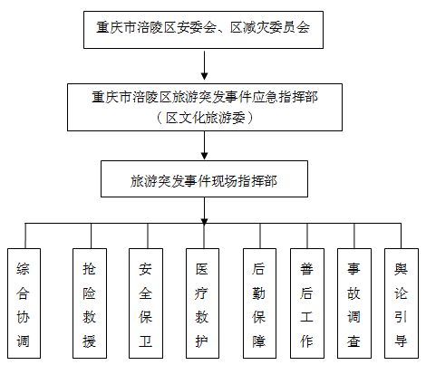
2.2.2应急指挥部职责
（1）贯彻落实区安委会、区减灾委的决定，发布旅游突发事件预警级别及处置指令；
（2）预测旅游突发事件发展趋势，制定相应应急处置方案；
（3）解决旅游突发事件处置中遇到的人、财、物、信息等方面的问题；
（4）决策应急救援的其他重大措施和处置方案；
（5）决定向市政府和市级有关部门报告的时间、内容以及是否请求扩大援助等事项；
（6）审定旅游突发事件宣传报道内容和发布突发事件信息；决定并宣布应急救援结束，解除应急状态。
2.2.3指挥长职责
（1）宣布突发事件应急响应启动；
（2）主持首次应急会议；
（3）批准重大应急决策；
（4）决定向市文化旅游委、区政府及相关部门报告；
（5）落实市文化旅游委、区政府及相关部门工作要求；
（6）指挥应急处置行动；
（7）宣布突发事件应急响应及解除。
2.2.4副指挥长职责
（1）协助指挥长工作；
（2）根据授权代理行使总指挥应急职责；
（3）组织业务范围内突发事件的专项应急指挥；
（4）组织召开后续应急会议，部署应急管理工作；
（5）调动应急资源；
（6）听取专家建议，指导现场指挥部制订和完善应急处置方案；
（7）协调有关部门的应急响应行动；
（8）及时向指挥长报告突发事件发展态势。
2.2.5应急工作组职责
综合协调组：区应急管理局牵头，区文化旅游委、区政府相关单位、事发地乡镇街道、事发单位参与。负责现场指挥部的工作协调和现场应急救援的人员、交通、通信和装备及物资等调配，联系、协调有关单位调派队伍人员参与应急救援。负责指挥部文秘和会务工作。负责旅游突发事件应急救援的信息发布工作，传达落实指挥部的各项指令。
抢险救援组：景区内由区应急管理局总牵头，相应事件行业主管部门具体牵头实施救援，区文化旅游委、区政府有关部门单位、区应急管理局、区消防救援支队、事发地乡镇街道（园区）、事发单位等参加。景区外由事件行业主管部门按照有关预案具体负责实施救援，区文化旅游委、事发地乡镇街道、区级有关部门单位、事发单位等参加。负责对受伤受困人员及时开展救援，制定抢险救援方案，开展现场应急救援工作。
安全保卫组：区公安局牵头，事发地乡镇街道（园区）、事发单位参加，负责旅游突发事件现场警戒、交通秩序和治安秩序维护工作。
医疗救护组：区卫生健康委牵头，负责旅游突发事件现场医疗救护和卫生防疫工作。
后勤保障组：事发地乡镇街道（园区）牵头，区商务委、区交通局、区经济信息委、区应急局、区大数据局及事发单位参加，负责为受困人员及救援队伍提供生活物资保障，人员安置，做好电力、通信等保障工作。
善后工作组：事发地乡镇街道（园区）牵头，区文化旅游委、区民政局、相应事件行业主管部门、区政府相关部门单位、有关保险机构和事发单位参加。事故中如有涉外人员的，区外事侨务办、区台办相应参加，负责伤亡人员及其家属的安抚、抚恤、理赔等工作。
舆论引导组：区委宣传部牵头，区委网信办、区公安局、区文化旅游委、事发地乡镇街道（园区）和事发单位等参加。负责旅游突发事件抢险救援及后期处置过程中的宣传报道和舆论引导工作。
事故调查组：根据事件类别，按照相应预案确定的部门牵头，区纪委、区应急管理局、区文化旅游委及区政府相关单位、事发单位参加。事故中如有涉外人员的，区外事侨务办、区台办相应参加，负责事故调查。
2.3下级指挥机构
发生未达到级别的旅游突发事件，由事发地单位成立相应组织指挥机构应对，区政府有关部门、有关单位提供工作指导和技术支持。
2.4各部门职责
区文化旅游委：承担旅游突发事件指挥部日常工作。
（1）负责全区旅游安全的综合协调工作；
（2）负责督促旅游企业及时启动突发事件灾难应急处置预案；
（3）督促旅游企业对突发事件进行抢险救援和先期处置，配合应急救援牵头部门制定抢险救援方案；
（4）及时上报突发事件情况和处置情况；
（5）牵头开展旅游突发事件的分析评估，参与突发事件调查工作。
区公安局：负责事发地治安秩序维护、安全防范及安全保卫工作；负责核对死亡、失踪人员身份；做好交通疏导、交通秩序维护，协助事发地乡镇街道组织紧急疏散转移、解救群众等工作；参与调查相关事件。
区委宣传部：负责抢险救援及后期处置过程中的宣传报道工作，负责中外记者的接待工作。
区委网信办：负责监测网络舆情，会同有关部门开展网络舆情引导，及时澄清网络谣言。
区应急管理局：
（1）组织有关力量，及时进行抢险救援；
（2）监督检查突发事件灾难应急处置预案启动执行情况；
（3）组织和分配受灾游客所需救济物资，为受困人员及救援队伍提供生活物资保障，负责疏散群众游客的临时安置，配合做好善后处置工作。
（4）组建突发事件灾难技术专家组；组织或参与突发事件调查工作。
区交通局：提供抢险所需要的水、陆交通运输和施救装备，提供施救技术方案，为灾区疏散群众安排运输工具。
区经济信息委：负责协调电、气等企业，确保应急救援工作顺利开展。
区大数据发展局：负责协调通信等企业，确保应急救援工作顺利开展。
区卫生健康委：负责组织抢救伤病员和卫生防疫工作，开展疫情和环境卫生监测；实施卫生防疫和应急处置措施，防控疫情的发生、扩散和蔓延；组织心理卫生专家赴事发地开展心理救助。
区商务委：负责抢险救援人员的生活保障，抢险物资的调配，保障突发事件处置物资供应。
区规划自然资源局：负责旅游地区特别是景区的地质灾害监测预警，及时提供地质灾害信息，会商地质专家提出灾害处置方案，调集相应队伍开展抢险救援。
区水利局：掌握发布汛情，及时提供水文信息。
区林业局：负责森林火灾、火险及野生动物病原体等情况的监测预警，及时提供森林火灾、火险预警信息，并提供灭火处置方案，调集相应专业队伍开展抢险救援。
区财政局：负责应急救援专项资金的安排、拨付和监督检查。
区消防救援支队：负责扑救火灾，对事发地受伤受困人员及财产进行及时抢险救援。
区总工会：参与突发事件抢险及调查工作，配合区政府和主管部门做好群众稳定工作，并为群众提供相关权益咨询，积极支持配合善后处置工作。
区市场监管局：负责维护事发地的物价稳定；负责食品药品安全事件现场调查及处置；提供相关特种设备突发事件处置预案，参与突发事件抢险救援工作，提供必要的抢险救援技术资料和组织调配抢险救援物资器材。
区气象局：负责提供气象信息，为旅游突发事件应急处置提供气象服务。
各园区管委会、乡镇政府、街道办事处：及时赶赴突发事件现场，组织相关部门对突发事件进行抢险救援，善后处置。为突发事件抢险救援及调查提供后勤保障。
事发单位：负责制定本单位旅游突发事件应急救援预案，按规定及时报告事件情况，及时组织救援力量开展现场应急救援行动，参与处理伤亡人员及其家属的安抚、理赔等工作。
3监测与预警
3.1监测与报告
各旅游企业应按照早发现、早报告、早处置的要求做好应对突发事件的思想准备和组织准备，加强隐患排查整治，对危险源、隐患点及重点区域、重点部位落实监测人员和安保人员加强监测预警。监测人员和安保人员要随时向旅客发出危险提示，发现事故征兆要立即疏散现场游客，并立即向主管部门报告。旅游景区或单位收到预警信息后，通过手机短信、对讲机、扩音器、LED显示屏以及现场监测人员、安保人员、工作人员等向游客发布预警信息，提出应对措施。
3.2预警
区文化旅游委根据市文化旅游委及有关部门提供的情况和资料及时进行会商研判，达到旅游警告相应级别时，根据《涪陵区贯彻重庆市突发事件预警信息发布管理办法实施意见》（涪府办发〔2011〕112号）有关规定，上报区政府批准后，及时通过区政府预警信息发布平台、新闻媒体、网络信息平台、手机短信等方式发布涪陵区行政区域内的旅游警告或禁止令。
各旅游相关单位接到预警信息后，要根据本单位实际情况，将信息通报至相关责任人，并制定相应的应对措施，组织人力、物力做好相应的防范应对工作。如遇极端恶劣天气、重大传染疫情、重大社会治安事件等情况，需暂停营业的，各旅游相关单位要在接到预警信息后及时通过各种途径向社会发布相关信息，并做好相应的防范应对工作。
各旅游相关单位应建立必要的预警和快速反应机制，对各类旅游活动加强事前的监督检查。定期演练各种应急预案，磨合、协调运行机制，救援力量应随时处于待命状态，拟定必要的日常安全保卫工作方案、安全责任制度，强化日常人力、物力、财力储备，增强应急处理能力。举办大型活动须在活动之前制定相应的安全保卫工作方案和应急预案，报区公安、应急管理等部门备案，制定医疗、食品卫生保障方案，落实具体措施，保障活动期间人员的健康和生命安全。
3.2.1预警支持系统
团队旅游活动应严格核定人员容量，通过门禁系统、入场券等加强对现场人员数量的监控；安装必要的消防、安全技术防范设备，配备预警通讯和视频监控、广播应急设备，预留公安、消防、救护及人员疏散的专用场所和通道；确保安全工作人员数量，明确其任务分配和识别标志；在售票处、出入口和主要通道设专人负责疏导工作。
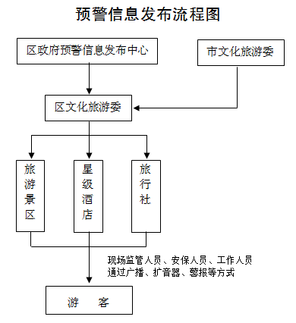
3.2.2预警分级
预警级别确定原则。依据紧急程度、危害大小、涉及范围、人员伤亡和财产损失以及需要调动的应急资源等情况，突发事件由低到高分为一般（Ⅳ级）、较重（Ⅲ级）、严重（Ⅱ级）和特别严重（Ⅰ级）四级预警，依次用蓝色、黄色、橙色和红色标识，Ⅰ级为最高级别。预警信息的分级标准按照《涪陵区突发公共事件总体应急预案》及各类突发事件单项应急预案的规定执行。
3.2.3预警发布
区文化旅游委根据区政府有关部门、有关经营单位等提供的监测信息，结合实际情况进行研判，预估可能的影响范围和危害程度，向区人民政府提出预警级别建议。根据预警等级经区人民政府授权后发布。
预警信息主要包括事件类别、预警级别、可能影响范围、警示事项、应当采取的措施和发布机关等内容，通过突发事件信息发布平台或电视、广播、报纸、互联网、手机短信、当面告知等渠道向社会公众发布。
3.2.4预警行动
（1）区旅游应急指挥部进入应急准备状态，及时关注事件动态，指导应急预警行动，指示有关部门做好启动应急响应的准备。
（2）进入应急准备状态，应立即采取以下措施：一是按照指示下达预警指令和发布预警信息，预警信息包括突发事件的类别、预警等级、起始时间、可能影响范围、警示事项、应采取的措施和发布机关等。二是跟踪应急处置动态，组织相关部门召开应急工作会议，研究、安排应急准备工作。
（3）区旅游应急指挥部根据已预警突发事件的情况变化，适时宣布预警解除、调整或建议启动应急响应。预警信息的发布、调整和解除可通过电视电话会议、OA系统、内部网站、其他即时通讯工具渠道或信息沟通会等方式进行。
4应急处置
4.1信息报告
区文化旅游委值班室24小时值班，保障通讯畅通，旅游突发事件发生后，现场有关人员应立即向本单位和区文化旅游委报告（区文化旅游委值班电话72280210，区政府值班电话72212345）。
（1）突发事件发生后，事发单位必须在第一时间（最长不超过半小时），向区文化旅游委上报事件初步情况并随时续报。
（2）发生Ⅲ级以上事件时，事发单位有关人员应立即向区文化旅游委报告，区文化旅游委接到报告后立即报区旅游应急指挥部，并分别向区委、区政府总值班室报送事件初步情况，并及时续报。
（3）区旅游应急指挥部执行突发事件信息通报制度，使各有关部门了解突发事件的进展信息。建立应急信息记录制度，对应急行动全过程进行记录，并将应急活动的全部记录及资料归档。
（4）报告和记录的内容：事件类别；时间、地点；初步原因；概况和已经采取的措施等；现场人员状况，人员伤亡及撤离情况（人数、程度、国籍、单位）；事件过程描述；对周边的影响情况；现场环境和天气情况；报告人的单位、姓名、职务及联系电话。向区文化旅游委报告时，要增加事态恢复的初步判断和请求政府部门协调、支持的事项。
（5）报送形式：突发事件信息可用电话口头初报，随后报送书面报告，必要和有条件的可采用音像摄录的形式。
4.2先期处置
（1）当旅游活动现场发生火灾时，事发单位应迅速的组织现场群众安全疏散和自救，立即通过报警装置报警，使用正确的办法控制火势蔓延，等待消防部门到场和指挥部命令。
（2）当地震、雷电、洪水等自然灾害突发事件发生时，要严格落实值班制度，密切监视天气和景区地质的变化，必要时组织人员和财物的转移，确保安全。
（3）当群体性食物中毒、群体性不明原因疾病、重大传染病以及因为自然灾害、事件灾难或社会安全等事件引起的严重影响公众身心健康的公共卫生事件发生时，应立即采取措施，组织开展应急救援工作，并及时向上级或区卫生健康主管部门报告。
（4）由于天气灾害或电力中断、网络损坏、软硬件设备故障等事件因素或人为破坏网络线路、通信设施、黑客攻击、病毒攻击、恐怖主义活动等人为因素导致的网络与信息安全突发事件发生时，区文化旅游委要配合区委网信办负责宣传报道网络与信息安全突发公共事件以及应急处置情况，负责回答公众与各新闻媒体对网络与信息安全公共突发事件的询问；负责提供技术咨询，参与重要信息的研判，参与网络与信息安全突发事件的调查和总结评估工作，必要时参加应急处置工作。
4.3分级响应
凡发生特别重大（Ⅰ级）、重大（Ⅱ级）、较大（Ⅲ级）和一般（Ⅳ级）旅游突发事件均应迅速启动应急预案。发生较大（Ⅲ级）以上旅游突发性事件，除报区政府和区应急管理部门，还需及时报请上级主管部门启动应急预案。
4.4响应调整
预警信息发布单位应当根据事态的发展情况和采取措施的效果，按照有关规定适时调整预警响应级别。确定不可能发生旅游突发事件或危险已经解除时，预警信息发布单位应当及时宣布解除预警，并停止有关响应措施。
4.5应急指挥
（1）区旅游应急指挥部根据突发事件的发展态势，召开首次应急会议，由指挥长决定启动应急响应，研究解决应急处置有关问题。
（2）启动命令下达后，区旅游应急指挥部根据事件进展情况，及时召开各部门参加的联席会议，落实指挥部决定的工作事项。
（3）发生一般（Ⅳ级）及以上突发事件时，按突发事件处置职责划分，要求主要领导或分管领导赶赴现场并成立现场指挥部，负责协调指挥抢险救援工作。
（4）发生未达到级别突发事件时，由事发单位启动单位预案，全力组织开展现场处置和救援，并及时报告区旅游应急指挥部。区文化旅游委、区级相应行业主管部门及事发乡镇街道相关人员赶赴现场给予指导和帮助。
（5）一般（Ⅳ级）旅游突发事件发生后，由事发单位启动本级应急预案并组织现场先期处置和救援，并立即报告区文化旅游委和区应急局。区文化旅游委和区应急局接到报告后，由主要领导率相关人员立即赶赴现场，指挥开展处置和救援。成员单位根据需要赶赴现场配合救援工作。
（6）较大（Ⅲ级）旅游突发事件发生后，事发单位立即启动部门应急预案并组织现场先期处置和救援，同时报告区文化旅游委和区应急管理局，区文化旅游委及时报告区委、区政府，由区委、区政府决定启动区级突发事件应急预案，区旅游应急指挥部有关成员单位负责人立即赶赴现场，成立现场指挥部，调集区内相关救援队伍和专家，全力组织实施应急救援。一是在危险区域设置警示标志，利用各种宣传方式，告知游客避险信息，控制事件范围和损失；二是疏散、转移可能受到危害、影响的游客和人员，必要时封闭危险区域、路段；三是人员搜救，及时解救被困、受伤人员，并及时转运安置和救治；四是及时抢险排危，恢复交通畅通；五是舆论引导，主动、及时、准确、客观地向社会发布事件信息和应对情况，回应社会关切，澄清不实信息。六是采取其他应采取的抢险救援措施。
（7）重大（Ⅱ级）及特别重大（Ⅰ级）旅游突发事件发生后，区政府立即启动区级应急预案，区政府主要领导及相关部门单位负责人赶赴现场，立即组织区内最强救援力量，开展先期处置实施应急救援，并报告市政府，市级应急工作组到达事件现场后，则由市政府直接指挥。
4.6处置措施
（1）因突发事件引起的旅游者人身伤亡事件。及时掌握并上报事件规模、事件危险源、涉及的旅游经营者、人员数量、状况、姓名、性别、国籍、家属（单位）联系方式以及人员伤亡、财产损失等情况；迅速组织力量控制局面，制止事态发展，并开展安置安抚、医疗急救、转移保护等工作；及时疏散事发地区及周边地区受威胁人员，提供必要的安置场所和生活保障；通知伤亡人员家属，并与有关市（区、乡、街道）通报情况。如涉及港澳台或外籍人员，按照有关专项应急预案处置；协助安排伤亡人员家属探视和处理善后事宜；必要时，协调驻区部队等救援力量参与应急处置工作。
（2）旅游者遭遇食物中毒或传染病疫情。旅游团队在旅游行程中发生食物中毒或疑似传染病疫情时，旅游企业及其从业人员要安排病患及时就医。同时，立即向事发地文化旅游部门、市场监管部门或卫生健康部门报告，并提供团队的详细情况，服从当地有关部门安排。市场监管部门或卫生健康部门根据情况启动有关应急预案进行处置。旅游企业和旅游者要积极配合市场监管部门或卫生健康部门，做好事件调查、消毒防疫、相关解释和安抚等工作。如卫生健康部门作出就地隔离观察决定，旅游企业和文化旅游部门要积极协调相关旅游团队人员的食宿等后勤保障工作。
（3）旅游者滞留事件。发生旅游者滞留事件时，事发地所在乡镇政府、街道办事处和文化旅游部门接到旅游企业及其从业人员报告后，应立即采取有效措施，合理调配运输力量和生活物资，做好化解疏散工作。交通、铁路、水运、公安等部门应积极配合，及时疏导滞留旅客，维护车站、码头等场所正常秩序。
（4）旅游景区（点）客流量超过最大承载量事件。文化旅游部门应当依法对景区（点）安全开放条件进行监督检查，景区（点）主管部门负责核定景区（点）最大承载量。当旅游景区（点）客流量超过或可能超过最大承载量时，旅游景区（点）经营管理机构要立即实行限制进入、人员分流等有效措施，严防发生踩踏、挤伤等事故，并在第一时间报告景区所在地区乡镇政府、街道办事处和景区（点）主管部门。所在地区乡镇政府、街道办事处和区政府有关部门要按照《重庆市公共密集场所事故灾难应急预案》进行处置，迅速调集力量维护景区（点）秩序，尽快调派交通工具疏导、分流游客。
4.7信息发布
由区旅游应急指挥部根据区政府统一要求和授权，及时、准确、全面向社会发布突发事件的有关信息，各相关单位积极配合。
4.8舆论引导
一般、较大突发事件的新闻发布，由区委宣传部牵头，区文化旅游委配合，根据区旅游应急指挥部的要求向媒体发布。重大、特别重大突发事件的新闻报道由市政府研究决定，由市政府办公厅或市应急局发布。
4.9应急结束
突发事件应急处置工作结束，相关危险因素排除后，区旅游应急指挥部报请区安委会、区减灾委批准，由区旅游应急指挥部会同区级有关部门宣布应急结束。
5 后期处置
5.1善后处置
区文化旅游委配合事发地乡镇政府、街道办事处、相关部门做好善后处置工作，包括人员安置、补偿，征用物资补偿，污染物收集、清理与处理等事项，消除影响，妥善安置伤亡人员，尽快恢复正常秩序，确保社会稳定。
5.2社会救助
旅游突发公共事件发生后，区民政局负责管理社会各界捐赠活动。
5.3保险理赔
旅游突发事件发生后，保险机构依法做好有关定损、理赔工作，善后工作组和旅游企业协助做好伤亡人员的保险理赔工作。
5.4调查评估
一般旅游突发事件调查由事发单位主管部门牵头，会同事发单位对旅游突发事件进行调查评估，并向区文化旅游委提交事件初步调查报告。较大以上突发事件发生后，由区安委会、区减灾委牵头会同区文化旅游委和相关部门成立调查小组进行调查，形成事件调查报告，总结经验教训，提出工作意见建议，抓好整改措施的落实。
5.5问责奖惩
5.5.1问责
有下列行为之一，视其情节和危害后果，对直接责任人及主管和主要负责人给予相应的处分，对有关单位给予通报批评，构成犯罪的，依法追究刑事责任。
（1）在旅游突发事件发生后，迟报、漏报、瞒报、谎报、误报事件情况，延误处置工作的；
（2）在处置旅游突发事件中玩忽职守，不听从指挥，不认真负责，或在紧要关头临阵逃脱的；
（3）违抗或不认真执行指挥部的命令，拒不承担应急任务或拒绝提供应急物资的；挪用、盗窃、贪污抢险救灾钱款和物资的；
（4）阻碍应急处理、应急救援或阻扰工作人员依法执行公务的；其他危害抢险救灾工作的。
5.5.2奖励
有下列事迹之一的单位和个人，由区文化旅游委上报区委、区政府给予表扬和奖励。
（1）在处置旅游突发事件中，组织严密，指挥得当，奋力抢险，出色完成任务者；
（2）在危急关头，保护国家财产和人民群众生命财产安全，抢险抢救有功者；
（3）及时准确报送重大事件灾难预警信息和动态信息，为事件处置赢得时间，成效显著者；
（4）为处置突发事件献计献策，成效显著者；
（5）其他有特殊贡献者。
6应急保障
6.1队伍保障
应急救援队伍要牢固树立“人民至上、生命至上”安全理念，始终坚持平战结合强本领，协同作战补短板，积极主动开展盲演拉练、技能比武，针对事故类型，做好队伍梯队出动、物资准备等，扎实做好各项准备工作，最大程度保障人民群众生命财产安全。
各旅游企业要加强旅游突发事件应急救援队伍建设，加强日常演练和训练，积极组织或参加旅游突发事件的应急处置和调查处理等工作，提高响应能力。区政府相关部门牵头组建旅游突发事件专家组，为处置旅游突发事件提供决策建议和技术支持，及时对旅游突发事件开展先期处置救援工作。
6.2财力保障
区财政局要为旅游突发事件应急处置提供必要的资金保障。旅游企业应制定应急资金保障措施、使用办法和管理、监督制度，在统筹兼顾各项支出时，应优先保证应急经费的支出。
6.3物资保障
各旅游企业应建立旅游突发事件救援物资储备制度，储备足够的突发事件应急物资。储备物资应放在交通便利、贮运安全的区域，必要时由应急指挥部调拨区级综合物资装备库物资作保障。
6.4法制保障
有关部门要认真贯彻执行突发事件预防、处置等相关法律、法规，加强检查督促，发现隐患及时整改，发现违法行为严肃查处。进一步完善执法责任制和责任追究制，对执法违法、失职渎职、徇私舞弊的，坚决依法追究法律责任。严厉打击在突发事件中趁“乱”制造事端、扰乱治安秩序的行为；严厉打击制造、传播虚假信息、扰乱民心的行为，为紧急处置工作创造良好环境。要充分行使好法律、法规赋予的应急中的紧急处置权，依法规范公民、法人或其他组织在突发事件中的行为，确保应急处置工作顺利进行。
6.5基础信息保障
建立、健全并落实旅游突发事件收集、传递、处理、报送各个环节的工作制度，完善已有的信息传输渠道，保持信息报送设施性能完好，并配备必要应急设备设施和技术力量，确保信息报送渠道的安全畅通。
区文化旅游委应加强值守工作，保持值班电话畅通。旅游企业负责人及相关人员手机应24小时开机，保持通信畅通。
6.6应急设施保障
制定基本应急设施及物资储备计划，保障基本应急设施和物资等有充足的储备。各旅游企业要制定计划，落实有关储备物资并加强管理，及时补充和更新储备物资。
6.7科技保障
区级有关部门要强化风险预防治理，协调、整合各相关方面科技资源，充分发挥科技专家的作用，加强公共安全科学研究和技术开发，积极运用现代高科技手段和网络技术，增强各类事故灾害抵御能力，提高应对突发事件的科学决策水平和应急处置能力；要广泛开展科普宣传，提高公众自我防范、自救互救能力，最大限度地预防和减少突发事件及其造成的损害。各有关部门要探索建立信息互通、资源共享的公共平台，协同各行业、专业、学科的技术专长和优势，为突发公共事件提供科学有效的技术保障。
7附则
7.1宣传、培训和演练
7.1.1宣传教育
区文化旅游委和旅游企业应主动开展旅游突发事件的预防、预警、避险、自救、互救等常识的宣传教育，提高旅游者自我保护意识和应急处置能力，并公布本单位应急电话号码。
7.1.2培训演练
（1）培训
区文化旅游委、旅游企业应建立旅游应急管理与应急技能培训制度，定期组织旅游突发事件职责和能力培训，使其熟悉旅游突发事件处置预案和程序，掌握必要的应急措施。
（2）演练
旅游企业应结合本单位实际，定期开展演练，提高服务人员的应急知识和技能，提高现场处置旅游突发事件能力，不断完善旅游突发事件应急预案和应急处置方案。
区文化旅游委要加强对旅游突发事件应急演练的指导；旅游企业每年开展应急预案演练或应急处置方案的演练应不少于1次，应急演练应进行评估，提出改进意见和建议，不断完善应急预案。
7.2应急预案评估
建立定期评估制度，分析评价预案内容的针对性、实用性和可操作性，并提出是否修订应急预案的明确意见，实现应急预案的动态优化和科学规范管理。应急预案评估报告应提交本级应急管理部门和上级业务主管、监管部门。
部门应急预案原则上每5年评估1次，可委托第三方机构开展应急预案评估工作修订工作。
7.3应急预案修订
1．有下列情形之一的，应及时修订应急预案：
（1）有关法律法规、标准、上级预案内容发生变化的；
（2）应急指挥机构及其职责发生重大调整的；
（3）面临的风险发生重大变化的；
（4）重要应急资源发生重大变化的；
（5）预案中的其他重要信息发生变化的；
（6）在突发事件实际应对和应急演练中发现问题需要作出重大调整的；
（7）应急预案编制单位认为应修订的其他情况。
2．应急预案修订涉及组织指挥体系与职责、应急处置程序、主要处置措施、突发事件分级标准等重要内容的，修订工作应参照《重庆市突发事件应急预案管理实施办法》规定的预案编制、审批、印发、备案、公布程序组织进行。
7.4术语解释
突发事件：指突然发生，造成或者可能造成旅游者人身伤亡、财产损失，需要采取应急处置措施予以应对的自然灾害、事故灾难、公共卫生事件和社会安全事件。
旅游企业：指A级旅游景区、星级酒店、旅行社。
景区：指A级旅游景区。
境外游客：指不具有中华人民共和国国籍的旅游者，港澳台游客比照境外游客身份对待。
7.5预案解释
本预案由涪陵区文化和旅游发展委员会负责解释。
7.6预案实施
本预案自印发之日起施行。《涪陵区旅游突发事件应急预案》（涪陵府办发〔2016〕80号）同时废止。

附件：1．旅游突发事件应急救援处置程序
2．突发事件分类分级规定
3．涪陵区旅游突发事件现场应急救援组织机构图
4．涪陵区旅游突发事件应急预案体系图
5．旅游突发事件预防、预测、预警流程图
6．旅游突发事件处置流程图
7．应急结束及后期处置图
8．应急预案管理、宣传、培训和演练图
9．旅游突发事件处置单位通讯录
10．重点旅游企业通讯录
11．突发事件报告单
附件1

旅游突发事件应急救援处置程序

一、突发自然灾害和事故灾难事件的应急救援处置程序
（一）当自然灾害和事故灾难影响到旅游团队的人身安全时，随团导游人员在与当地公安、医院等有关部门取得联系争取救援的同时，应立即向区文化旅游委报告情况。
（二）区文化旅游委在接到旅游团队、旅游景区（点）等发生突发自然灾害和事故灾难报告后，应积极协助有关部门为旅游团队提供紧急救援，并立即将情况报告当地人民政府和市文化旅游委。同时，及时向组团旅行社所在乡镇街道（园区）通报情况，配合处理有关事宜。
二、突发公共卫生事件的应急救援处置程序
（一）突发重大传染病疫情应急救援处置程序
1．旅游团队在行程中发现疑似重大传染病疫情时，随团导游人员应立即向当地卫生健康委报告，服从卫生健康委做出的安排。同时向区文化旅游委报告，并提供团队的详细情况。
2．旅游团队事发地文化旅游委接到疫情报告后,要积极主动配合卫生健康委做好旅游团队住宿的旅游饭店的消毒防疫工作。如果卫生健康委做出就地隔离观察的决定后，旅游团队事发地文化旅游委积极安排好旅游者的食宿等后勤保障及游客的安抚工作；同时向市文化旅游委报告情况，并及时将有关情况通报组团社所在乡镇街道（园区）。
3．经卫生健康委正式确诊为传染病病例后，旅游团队事发地文化旅游委要积极配合卫生健康委和疾病控制机构做好消毒防疫工作，并监督相关旅游经营单位按照国家有关规定采取消毒防疫措施；同时向团队途经地文化旅游委通报有关情况，以便及时采取相应防疫措施。
4．发生疫情所在地文化旅游委接到疫情确诊报告后，要立即向上一级文化旅游委报告。上级文化旅游委接到报告后，应按照团队的行程路线，在管理范围内督促该团队途经地文化旅游委协助和配合当地卫生健康委和疾病控制机构做好相关的消毒防疫工作。
（二）食物中毒事件应急救援处置程序
1．旅游团队在行程中发生食物中毒事件时，随团导游人员应立即与当地卫生医疗部门取得联系争取救助，同时向当地文化旅游委报告。
2．事发地文化旅游委接到报告后，应立即向当地人民政府报告，同时协助和配合卫生、检验检疫等部门认真检查团队用餐场所，找出毒源，采取相应措施。
3．事发地文化旅游委在向上一级文化旅游委报告的同时，应向组团旅行社所在乡镇街道（园区）通报有关情况，积极协助处理有关事宜。
三、突发社会安全事件的应急救援处置程序
（一）发生港澳台或外籍旅游者伤亡事件
1．积极配合区卫生健康委、区应急管理局等部门及时救援、减少人员伤亡，必要时通知港澳台或有关国家和急救组织，请求配合处理有关救援事项；
2．核查伤亡人员的团队名称、国籍、性别、护照号码以及在国内外的保险情况；
3．要通过外事管理部门或组团旅行社等及时向有关地区或国家通报事件处理情况；
4．为前来处理事件的有关使领馆人员和组团单位及伤亡者家属等提供方便。
（二）大型旅游节庆活动发生突发事件
由大型旅游节庆活动主办部门按照活动应急预案，统一指挥协调有关部门维持现场秩序，疏散人群，提供救援，区文化旅游委配合做好有关工作，并按有关规定及时上报事件有关情况。
四、国（境）外突发公共事件应急救援处置程序
在组织我区公民出国（境）旅游中发生游客伤亡的突发公共事件时，旅行社领队要及时向所属旅行社报告,同时报告我国驻所在国或地区使（领）馆或有关机构，并通知所在国家或地区的接待社或旅游机构等相关组织进行救援,接受我国驻所在国或地区使（领）馆或有关机构的领导和帮助，按照国家文化旅游委、外交部《中国公民出境旅游突发事件应急救援预案》积极进行救援，力争将人员伤亡降到最低。
附件2

突发事件分类分级规定

1 分类
依据《国家突发公共事件总体应急预案》规定，经危害识别、风险评估，突发事件主要分为自然灾害、事故灾难、公共卫生事件、社会安全事件四种类型。
1.1 自然灾害。
主要包括水旱、地震、地质、气象、生物等灾害。
1.2 事故灾难。
主要包括各类生产安全事故、道路交通安全事故、环境污染和生态破坏事件等。
1.3 公共卫生事件。
主要包括传染病疫情、群体性不明原因疾病、食品安全和职业危害，以及其他严重影响公众健康和生命安全的事件。
1.4 社会安全事件。
主要包括群体性突发事件、网络安全事件等。
2 分级
对各类突发事件按照其性质、严重程度、可控性和影响范围等因素分为四级：特别重大（Ⅰ级）事件、重大（Ⅱ级）事件、较大（Ⅲ级）事件和一般（Ⅳ级）事件。

附件3

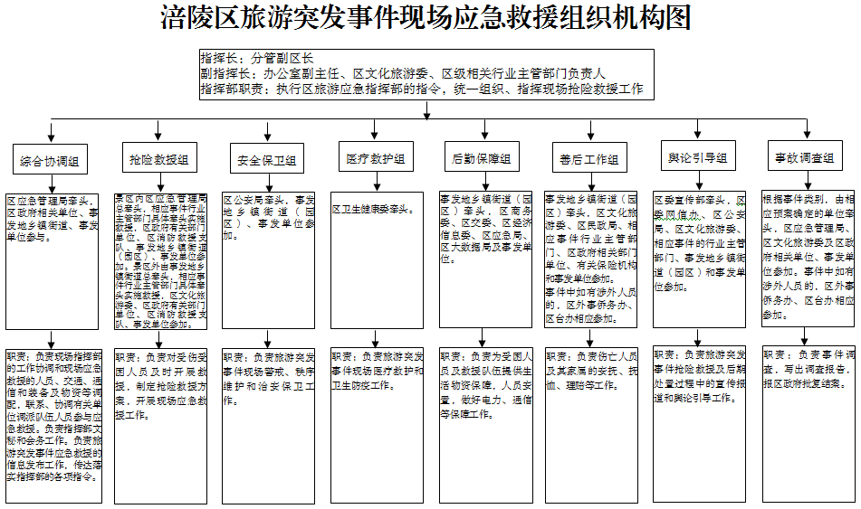

附件4

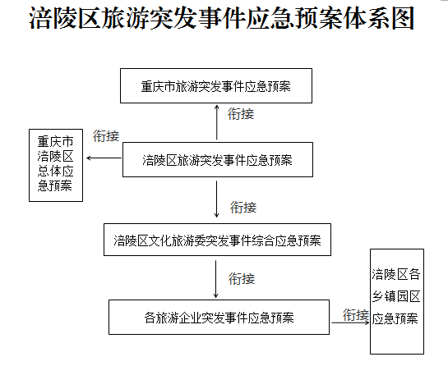

附件5

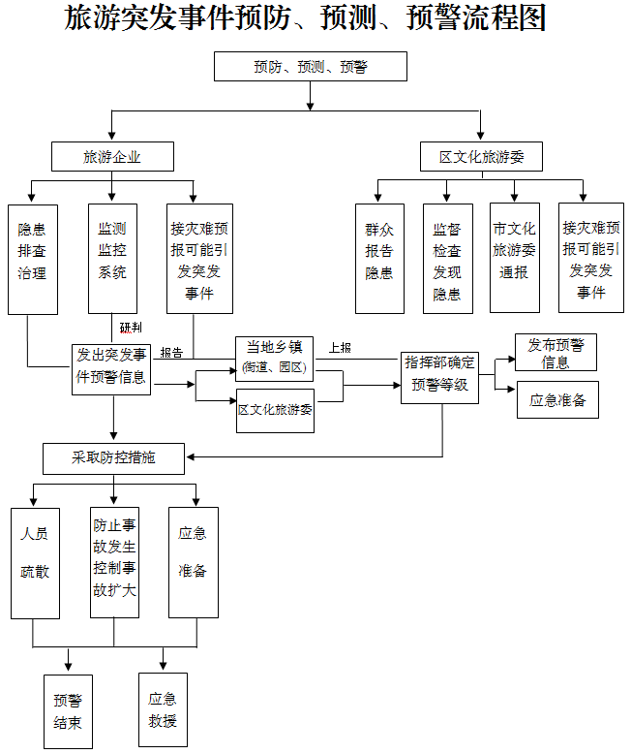

附件6
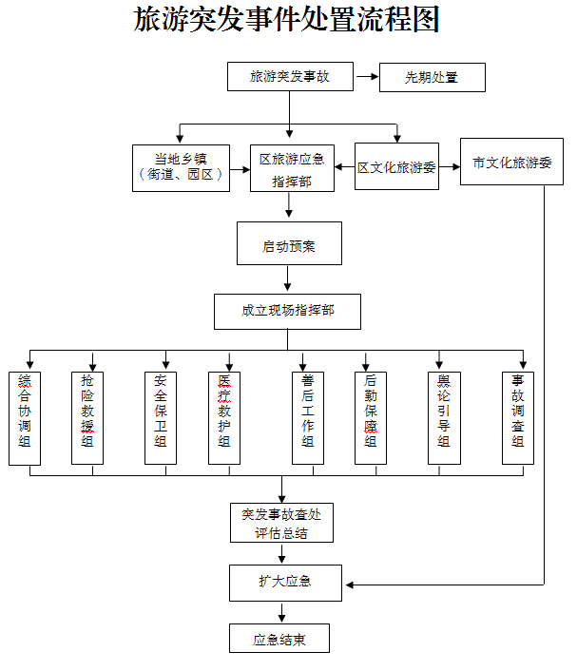

附件7
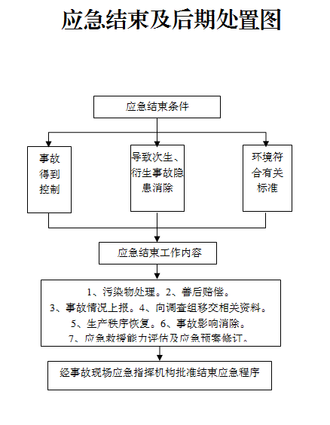

附件8
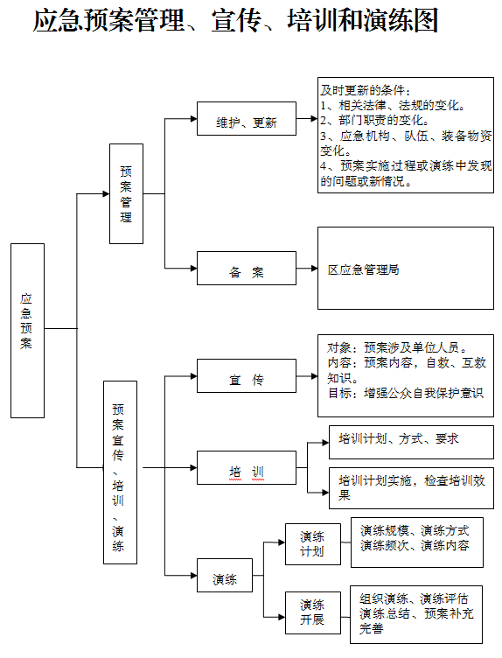

附件9

涪陵区突发事故灾难应急处置单位通讯录
一、区级部门
序号 | 单 位 | 值班电话 | 备注
1 | 区委值班室 | 72813000
2 | 区政府值班室 | 72288002
3 | 区委宣传部 | 72813148
4 | 区应急管理局 | 72230615
5 | 区公安局 | 72239110/110
6 | 区交通局 | 72807080
7 | 区住房城乡建委 | 72379557
8 | 区经济信息委 | 72288532
9 | 区商务委 | 72888581
10 | 区卫生健康委 | 72370930
11 | 区水利局 | 72225623
12 | 区民政局 | 87881230
13 | 区规划自然资源局 | 72279300
14 | 涪陵广播电视台 | 72224607
15 | 区气象局 | 64687986
16 | 区生态环境局 | 72899929
17 | 区市场监管局 | 85696286
18 | 区农业农村委 | 72227911
19 | 区林业局 | 72371000
20 | 区大数据局 | 72288077
21 | 区公安局交巡警支队 | 72370158
22 | 区消防救援支队 | 72307119/119
23 | 区海事处 | 72893816
24 | 区运管处 | 72222667
25 | 区港航管理局 | 72893695
二、管委会、乡镇、街道
序号 | 单 位 | 值班电话 | 传 真
1 | 江北旅游区管理委员会 | 72160003 | 72160001
2 | 涪陵高新区 | 7282558 | 72183396
3 | 涪陵综合保税区 | 72238000 | 72238000
4 | 白涛新材料科技城 | 72707777 | 72707777
5 | 马鞍街道 | 72190001 | 72180166
6 | 李渡街道 | 72102001 | 72102051
7 | 敦仁街道 | 61039393 | 61039503
8 | 崇义街道 | 72800222 | 72801221
9 | 荔枝街道 | 72865345 | 72870009
10 | 江东街道 | 72372807 | 72375611
11 | 江北街道 | 72160003 | 72160001
12 | 白涛街道 | 72706001 | 72706004
13 | 龙桥街道 | 72132005 | 72132525
14 | 蔺市街道 | 72110001 | 72110604
15 | 义和街道 | 72150100 | 72150174
16 | 珍溪镇 | 72172053 | 72172474
17 | 新妙镇 | 72702031 | 72702094
18 | 南沱镇 | 72735002 | 72735124
19 | 清溪镇 | 72713030 | 72713534
20 | 百胜镇 | 72153029 | 72153354
21 | 石沱镇 | 72720101 | 72720024
22 | 龙潭镇 | 72118049 | 72118494
23 | 马武镇 | 72732022 | 72732044
24 | 焦石镇 | 72743039 | 72743442
25 | 青羊镇 | 72370009 | 72730054
26 | 同乐镇 | 72125006 | 72125124
27 | 大顺镇 | 72128039 | 72128114
28 | 增福镇 | 72728001 | 72728077
29 | 罗云镇 | 72751088 | 72751001
30 | 大木乡 | 72755003 | 72755010
31 | 武陵山乡 | 72712503 | 72712100
三、乡镇、街道医疗机构
序号 | 单 位 | 联系电话
1 | 重大大学附属涪陵医院 | 72226100
2 | 区中医院 | 61030099
3 | 区妇幼保健院 | 72370885
4 | 区儿童医院 | 72862397
5 | 涪陵精神卫生中心 | 72713023
6 | 马鞍街道社区卫生服务中心 | 72102038
7 | 李渡街道社区卫生服务中心 | 72170369
8 | 敦仁街道社区卫生服务中心 | 87866116
9 | 崇义街道社区卫生服务中心 | 72801210
10 | 荔枝街道社区卫生服务中心 | 72888192
11 | 江东街道社区卫生服务中心 | 72373028
12 | 江北街道社区卫生服务中心 | 72160191
13 | 白涛街道社区卫生服务中心 | 72706333
14 | 龙桥街道社区卫生服务中心 | 721332418
15 | 珍溪中心卫生院 | 72173842
16 | 清溪中心卫生院 | 72714676
17 | 新妙中心卫生院 | 72702620
18 | 蔺市中心卫生院 | 72110999
19 | 龙潭中心卫生院 | 64669126
20 | 马武中心卫生院 | 72732016
21 | 焦石中心卫生院 | 72744697
22 | 南沱镇卫生院 | 72735171
23 | 义和镇卫生院 | 72150015
24 | 百胜镇卫生院 | 72153012
25 | 石沱镇卫生院 | 81817110
26 | 青羊镇卫生院 | 72731120
27 | 同乐镇卫生院 | 72125037
28 | 大顺镇卫生院 | 72128995
29 | 增福镇卫生院 | 72728120
30 | 罗云镇卫生院 | 72749228
31 | 大木乡卫生院 | 72755374
32 | 武陵山乡卫生院 | 72271949
四、公共单位
序号 | 单 位 | 值班电话 | 传 真
1 | 涪陵燃气公司 | 85670044 | 85670113
2 | 坤源水务公司 | 72867094 | 72862155
3 | 川东电力集团 | 72309009 | 72309009
4 | 涪陵电力公司 | 72286610 | 72286648
5 | 治安报警（110） | 72239110 | 72237110
6 | 火警（119） | 72307119 | 72307112
7 | 交警（122） | 122 | /
8 | 护林防火 | 72371119 | 72371120
9 | 防汛抗旱指挥办 | 72222636 | 72224703
10 | 医疗急救（120） | 120 | /
11 | 重庆大学附属涪陵医院 | 023-72227009  023-72226767 | /
12 | 电信公司 | 72221240 | 72225619
13 | 联通公司 | 87801233 | 87801330
14 | 移动公司 | 13594248009 | 13594248000

附件10

重点旅游企业通讯录
一、A级景区
序号 | 单位名称 | 姓 名 | 职务 | 办公电话 | 手 机
1 | 武陵山大裂谷 | 范文常 | 总经理 | 72779171 | 13638258326
2 | 816工程 | 郑志宏 | 总经理 | / | 18996871816
3 | 武陵山国家森林公园 | 余小祥 | 总经理 | 72712090 | 13594520509
4 | 大木花谷·林下花园 | 黄小容 | 经理 | / | 18290318818
5 | 白鹤梁水下博物馆 | 杨邦德 | 馆长 | 72121200 | 13896726776
6 | 古今花海 | 郭 岸 | 经理 |  | 18875038774
7 | 美心红酒小镇 | 李晓琼 | 副总经理 | 72112800 | 13996765800
8 | 沙溪温泉 | 程 榆 | 总经理 |  | 15520158885
9 | 李蔚如故里 | 苏 菊 | 负责人 | 72128039 | 13638229858
10 | 巴山夜雨 | 项 文 | 副总经理 | / | 18908252685
11 | 四川红军第二路游击队烈士陵园 | 何 胜 | 负责人 | 72751678 | 13658407388
12 | 方坪茶社 | 夏晓茜 | 总经理 | / | 18696656656
二、星级酒店
序号 | 单位名称 | 姓 名 | 职 务 | 办公电话 | 手 机
1 | 太极大酒店 | 许立辉 | 总经理 | 72891134 | 15923686899
2 | 涪陵饭店 | 杨济豪 | 总经理 | 72895003 | 13908250339
3 | 建涪宾馆 | 石蓓蓓 | 执行总经理 | 72895502 | 13896698056
三、旅行社
序号 | 单位名称 | 姓 名 | 职务 | 办公电话 | 手机
1 | 重庆市欢游旅行社有限公司 | 刘旭红 | 法人 | / | 13709478373
2 | 重庆市涪陵区朗程旅行社有限公司 | 张 华 | 法人 | / | 13320362777
3 | 重庆市白鹤国际旅行社有限公司 | 张 华 | 法人 | / | 13320362777
4 | 重庆市广润国际旅行社有限公司 | 舒晓红 | 法人 | / | 13658409097
5 | 重庆市两汇旅行社有限公司 | 胡 波 | 法人 | / | 15923700808
6 | 重庆春风国际旅行社有限公司 | 黄 娅 | 法人 | / | 18696775008
7 | 重庆春曦旅行社有限公司 | 马杰琼 | 法人 | / | 18213572315
8 | 重庆新金龙假期国际旅行社有限公司 | 蔡黄霞 | 法人 | / | 18623265299
9 | 重庆市涪之旅国际旅行社有限公司 | 周炼红 | 法人 | / | 13896654761
10 | 重庆中叶旅游有限责任公司 | 吴朝新 | 法人 | / | 13983332959
11 | 重庆市鑫悦旅行社有限公司 | 张春礼 | 法人 | / | 13983332188
12 | 重庆市涪陵天马旅游有限责任公司 | 汪炀恒 | 法人 | / | 13983589127
13 | 重庆中汇旅行社有限责任公司 | 李中惠 | 法人 | / | 13908253295
14 | 重庆梦游旅游有限责任公司 | 彭雪玲 | 法人 | / | 18523632570
15 | 国露中游假期（重庆）旅行社有限公司 | 沈成露 | 法人 | / | 18225237520
16 | 重庆怡悦之旅国际旅行社有限公司 | 查雪超 | 法人 | / | 13638227768

附件11

突发事件报告单
报告单位 |  |  |  | 报告时间
报告人姓名  及职务 |  | 电话 |  | 报告地点
事件简要情况
事件发生  时 间 | 年 月 日 时 分
事件经过
简要描述
目前状况
简要描述

抄送：区委各部委，区人大常委会办公室，区政协办公室，区法院、检察院，区人武部，各民主党派、工商联，各人民团体。
重庆市涪陵区人民政府办公室 2024年3月5日印发

